用于 DirectX 11 的简单 MSAA

*此示例与Windows 10 Anniversary Update SDK兼容（14393）*

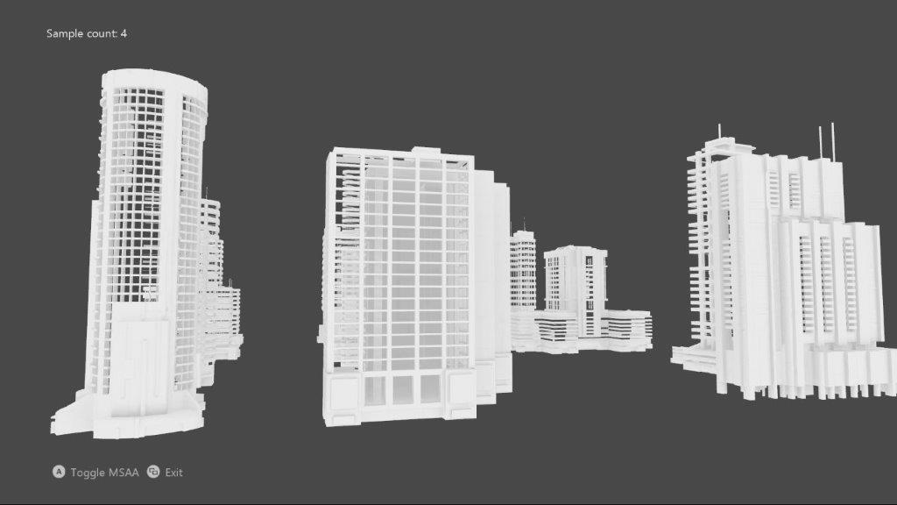

# 描述

此示例使用 DirectX 11 为 3D 场景实现 MSAA 渲染目标和深度/模板缓冲。

# 使用样本

|  |  |  |
| --- | --- | --- |
| 操作 | 游戏手柄 | 键盘 |
| 切换 MSAA 与单一示例 | A 键 | 空间 |
| 退出 | 查看按键 | 退出 |

# 实施说明

UI 是在没有 MSAA 的情况下绘制的，并使用显式解析而不是依靠 MSAA 交换链的隐式解析。

## 系统需求

此示例与Windows 8或更高版本兼容。

若已安装 DirectX 11.1 Runtime（[KB 2670838](https://support.microsoft.com/zh-cn/help/2670838/platform-update-for-windows-7-sp1-and-windows-server-2008-r2-sp1)），此样本也可在 Windows 7 Service Pack 1上运行。看到 [这篇博文](https://blogs.msdn.microsoft.com/chuckw/2013/02/26/directx-11-1-and-windows-7-update/) 了解更多信息。

# 已知的问题

* 由于 Windows 10 秋季创作者更新 (16299) 之前的 Windows 10 验证层中存在程序错误，使用新的“翻转式”交换链的含 sRGB 格式的 DirectX 11 解析将失败。此问题已在更新版本的 Windows 10 中修复。

# 更新历史记录

2018 年 5 月首次发布。